**Министерство науки и высшего образования Российской Федерации**

**ФГАОУ ВО «УрФУ имени первого Президента России Б.Н. Ельцина»**

Кафедра «атомных станций и возобновляемых источников энергии»

Оценка работы______________

Руководитель от УрФУ Велькин В.И.

Тема задания на практику

ПРОГНОЗИРОВАНИЕ ВЫРАБОТКИ ЭНЕРГИИ ЭЛЕКТРОСТАНЦИЕЙ НА ОСНОВЕ СОЛНЕЧНЫХ ФЭП

С ИСПОЛЬЗОВАНИЕМ МАШИННОГО ОБУЧЕНИЯ

ОТЧЕТ

Вид практики Производственная практика

Тип практики Научно-исследовательская работа

Руководитель практики от предприятия (организации)

**ФИО руководителя Подпись**

Студент Макамбаев Т.Х.

**ФИО студента**

Специальность (направление подготовки) 13.04.02Электроэнергетика и электротехника

Группа ЭНМ-281003

Екатеринбург 2020

**Содержание**

Возобновляемые источники энергии развиваются быстрыми темпами, а суммарная мощность выработки относительно традиционных источников энергии неуклонно растет [1]. Априори понятно, что солнечные фотоэлектрические преобразователи могут вырабатывать электроэнергию только днем, но даже днем выработка энергии сильно зависит от погодных условий. В случае использования крупных солнечных электростанций, такая нерегулярная выработка будет сопровождаться недовыработкой, что вынуждает использовать безрисковые традиционные источники энергии. При резком изменении погоды, выработка мощности на солнечной электростанции может оказаться недостаточной, для компенсации недостачи и традиционные электростанции должны увеличить выработку своей мощности. Здесь дает о себе знать проблема инертности изменения мощности тепловых электростанций - быстрое увеличение выдаваемой мощности не представляется возможным. Для решения данной проблемы возможно использовать прогнозирование, которое является темой данной статьи.

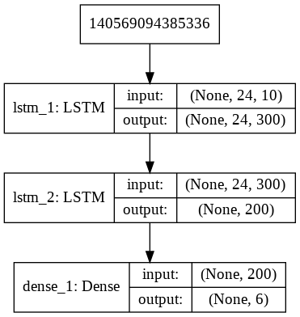Основными методами прогнозирования временных рядов или регрессий являются статистические модели [2]. Благодаря высокой производительности компьютерных систем, наука машинного обучения, медленно развивающаяся с 1959 года, получила развитие в последние 10 лет. Нейронные

**Рис.1 Структурное изображение слоев модели**

сети позволяют получить результаты прогнозирования не хуже, чем при использовании статистических методов [3]. В данной статье рассмотрен метод анализа и прогнозирования при помощи нейронной сети с использованием LSTM (LongShortTermMemory) [4]. Данный тип рекуррентных нейронных сетей был предложен в 1997 году, но активное применение нашел лишь в последние несколько лет [5].

Модель прогнозирования выполнена при помощи языка программирования Python и библиотек TensorFlow, Keras, Scikit-Learn. Структурное изображение модели прогнозирования представлено на рис.1.

Данные с контроллеров солнечных панелей и метеостанции, на основе которых проводится обучение модели, получены из проекта NREL (Национальной лаборатории возобновляемой энергетики) PVDAQ (Сбор данных с ФЭП). Данные предоставляются академией Андре Агасси с 2011 года по настоящее время. На территории национальной лаборатории установлено 169 фотоэлектрических преобразователей SharpNU-U240F1 пиковой мощностью 240 Вт каждая, таким образом, пиковая мощность в сумме составляет около 40 кВт. Непосредственно на площадке установлена метеостанция, собирающая информацию: о температуре, влажности, интенсивности излучения, скорости и направлении ветра. С самих ФЭП также собирается информация, включая: ток, напряжение, мощность, температуру панелей, а также температуру и состояние инвертора.

Стоит упомянуть, что в массиве статистических данных присутствовали значительные пропуски, вплоть до месяцев, поэтому были взяты данные за период с 2012 по 2014 год, когда пропуски минимальны. Все пропущенные массивы данных (несколько дней в течение года) были восстановлены методом линейной регрессии. С 2011 года и до наших дней на фотоэлектрической станции не было установлено новых ФЭП, лишь периодически заменялись неисправные.

Основными признаками, на основе которых строился прогноз, являются: температура окружающей среды, температура инвертора, температура модулей ФЭП, интенсивность излучения, относительная влажность, скорость и направление ветра, а также текущий месяц и час. Прогнозируемой величиной является выходная мощность постоянного тока.

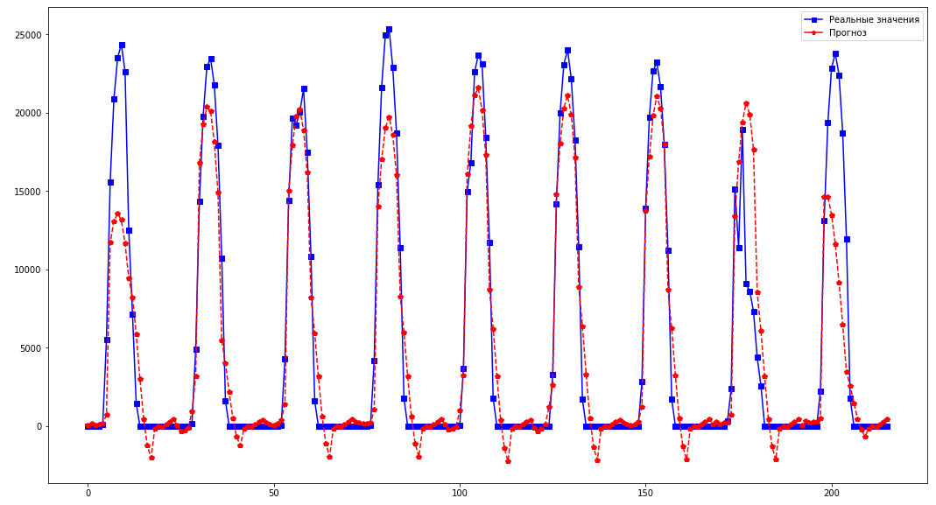Входными данными для обучения нейронной сети является временной ряд, состоящий из данных за 24 часа, на основе которого предсказывались следующие 6 часов. Каждый час содержал в себе вышеупомянутый набор признаков. После предобработки набора данных, получилось 26200 сэмплов для обучения. Последние 1000 сэмплов использовалось для проверки погрешности прогнозирования. После обучения модели и проверки ее погрешности, корень из среднеквадратической ошибки составлял около 4000, а средняя абсолютная погрешность составляет около 2200. То есть, модель в среднем ошибается на ~2000 кВт в своем прогнозе на следующие 6 часов. Такая ошибка хоть и достаточно велика, но позволяет легко определить порядок величин по выработке энергии. Для сравнения прогнозируемых и реальных величин, приведено их наложение на рис.2.

**Рис.2. Сравнение реальных величин выработки мощности с прогнозом модели**

Полученные результаты свидетельствуют о том, что даже простая модель с применением технологий машинного обучения способна с хорошей точностью прогнозировать временные ряды, в данном случае -выработку энергии. Так как прогресс не стоит на месте, в будущем такие модели получат еще большее развитие. При более подробном изучении методов прогнозирования новым витком развития может стать гибридная модель системы прогнозирования на основе совмещения машинного обучения и статистических методов [3]/

Список использованных источников:

1. Велькин В. И. Методология расчета комплексной системы ВИЭ для автономного объекта: монография – УрФУ, 2015 – 228 с.

2. Арзамасцев Д.А., Липес А.В., Мызин А.Л. Модели оптимизации развития энергосистем – Издательство «Высшая школа» – 1987. – 272 с.

3. Spyros Makridakis, EvangelosSpiliotis, VassiliosAssimakopoulos, The M4 Competition: Results, findings, conclusion and way forward. // International Journal of Forecasting – 2018 – 8с.

4. Nikolay Laptev, Jiafan Yu, Ram Rajagopal, Reconstruction and Regression Loss for Time-Series Transfer Learning, SIGKDD MiLeTS – 2018 – 8с.

5. Sepp Hochreiter, Jürgen Schmidhuber, Long Short-Term Memory // Neural Computation №9, 1997 – 32с.

© Т.Х. Макамбаев, В.И. Велькин, 2019